Concepto de secciones cónicas:



Definición de cono circular recto:

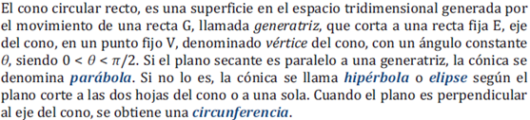

Ecuación general de segundo grado en dos variables:



Términos de la ecuación general de segundo grado en dos variables:

Términos cuadráticos (de grado 2):

$$Ax^{2}, 2Bxy, Cy^{2}, en particular el término 2Bxy se denomina término rectangular$$

Términos lineales (de grado 1):

$$Dx, Ey$$

Término independiente:

$$F$$

Posiciones de las cónicas:

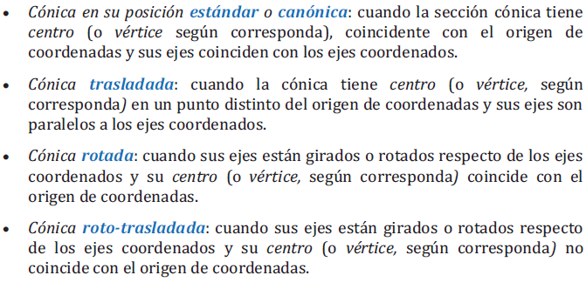

Posición de la cónica dada por el valor de los coeficientes de su ecuación

$$B=0∧D=0∧E=0:Posición estándar$$

$$B=0∧\left(D≠0∨E≠0\right):Traslación$$

$$B≠0∧D=0∧E=0:Rotación$$

$$B≠0∧(D=0∨E=0):Rotatraslación$$

Definición de circunferencia:

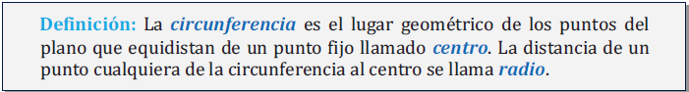

Ecuación cartesiana de una circunferencia:

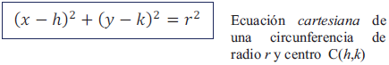

Ecuación general de una circunferencia:



Definición de transformación de coordenadas:

Transformación de coordenadas es el proceso de cambiar un par de ejes coordenados por otros.

La transformación más general de coordenadas es la roto traslación, mientras que la más sencilla es la traslación. Si la transformación es una traslación los nuevos ejes son paralelos a los originales y los sentidos son iguales.

Ecuaciones de traslación:

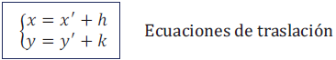

Ecuación de la recta tangente a la circunferencia por un punto (xt, yt):

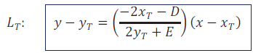

Ecuaciones paramétricas de una cónica:

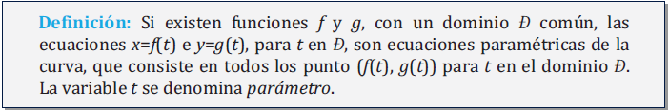

Ecuación vectorial paramétrica de la circunferencia:



Ecuaciones cartesianas paramétrica de la circunferencia:



Ecuación de la familia de circunferencia de centro C(h, k)

 CON UN VALOR DE PARAMETRO POSITIVO

Ecuación de la familia de circunferencias que pasan por la intersección de otras dos:

En este caso la ecuación indicada es excluyente de la segunda circunferencia



Definición de eje radical:

Eje radical es la recta que une los puntos de intersección de dos circunferencias secantes.

Definición de parábola:

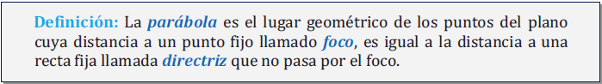

El vértice de la parábola es el punto medio entre el foco y la directriz sobre la recta perpendicular a la directriz.

Definición de lado recto:

En general (para todas las cónicas) lado recto es la cuerda focal (pasa por el foco de la cónica) perpendicular al eje focal.

Ecuación ordinaria de la parábola:

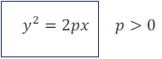

Ecuación general de la parábola:



Ecuación de la recta tangente a la parábola por un punto (xt, yt):

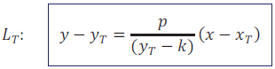

Definición de elipse:

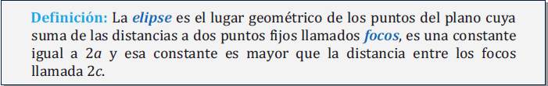

Ecuación cartesiana de la elipse:

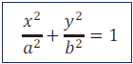

Eje mayor: 2a Eje menor: 2b Centro: Intersección de los ejes

Lado recto de una elipse:

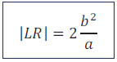

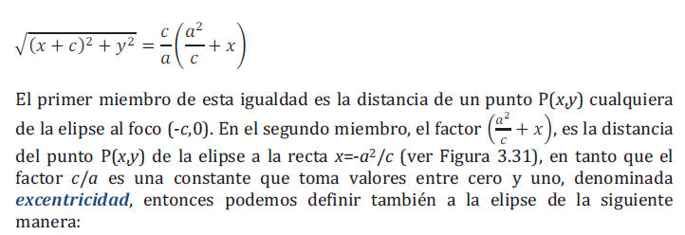

Definición de la elipse de acuerdo a la propiedad foco-directriz:

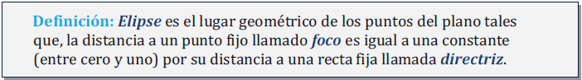

Ecuación de la recta tangente a la elipse por un punto (xt, yt)

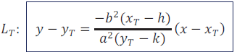

Representación paramétrica de la ecuación de la elipse:

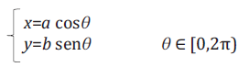

Definición de hipérbola:

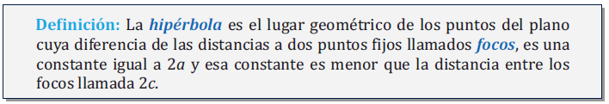

Ecuación cartesiana de la hipérbola:

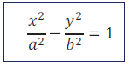

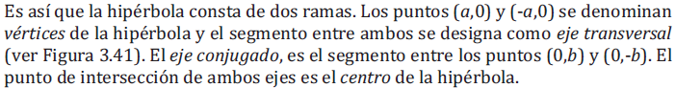

Lado recto de la hipérbola:

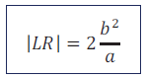

Propiedad del foco directriz de la hipérbola:

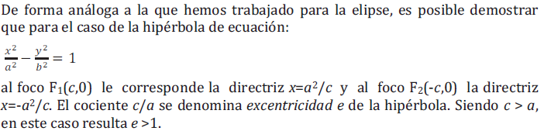

Hipérbolas conjugadas:

Las siguientes son ecuaciones de hipérbolas conjugadas.



Hipérbola equilátera:



Ecuación de la recta tangente a la Hipérbola por un punto (xt, yt)

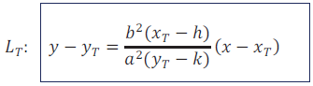

Representación paramétrica de la ecuación de una hipérbola:



Propiedades de reflexión de la parábola:

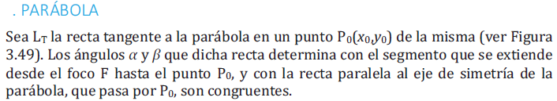

Propiedades de reflexión de la elipse:

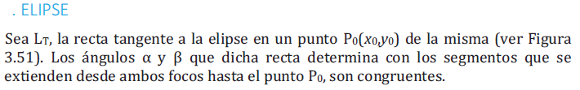

Propiedades de reflexión de la hipérbola:

